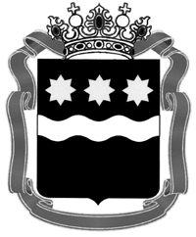

МИНИСТЕРСТВО

ПО ФИЗИЧЕСКОЙ КУЛЬТУРЕ И СПОРТУ АМУРСКОЙ ОБЛАСТИ

(минспорт АО)

ПРИКАЗ
______________ |  | №_____________
г. Благовещенск

Об объявлении конкурса социально
значимых проектов

В целях реализации мероприятия «Оказание финансовой поддержки деятельности СОНКО путем предоставления субсидий на реализацию социально значимых проектов» в рамках государственной программы «Развитие физической культуры и спорта на территории Амурской области», утвержденной постановлением Правительства Амурской области от 25.09.2015 № 451
п р и к а з ы в а ю:
- Провести в 2021 году конкурс социально значимых проектов для оказания финансовой поддержки социально ориентированным некоммерческим организациям, осуществляющим деятельность в области физической культуры и спорта, путем предоставления субсидий на реализацию социально значимых проектов (далее – конкурс).
- Определить сроки приема заявок на участие в конкурсе с 28 июня по 27 июля 2021 года.
- Утвердить объем средств субсидии, предусмотренной на финансирование социально значимых проектов в размере 1 000 000 рублей.
- Утвердить форму Заявки на участие в конкурсном отборе.
- Консультанту физкультурно–спортивного отдела (О.С.Яковлевой) организовать процедуру проведения конкурса.
- Контроль за исполнением настоящего приказа оставляю за собой.

Министр Д.Г.Кутека

